中国计量学院20 ~ 20 学年第 学期
《 模拟电子线路 》课程
试卷（ M ）参考答案及评分标准
开课二级学院： 信息、光电 ，学生专业：电信、通信、电科、电子、微电等 ，教师： 冯会真、熊日辉、刘云仙、李云峰、修思文等

一、(8分)
假设D1 D2断开：D1两端电压为0-（-12）=12V,D2两端电压为-15-（-12）=-3V
D1导通，D2截止
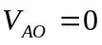
二、（共20分）
（1）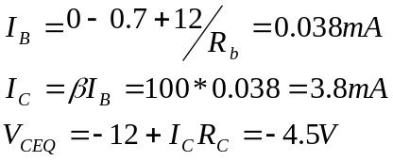 （ 6分）

（2）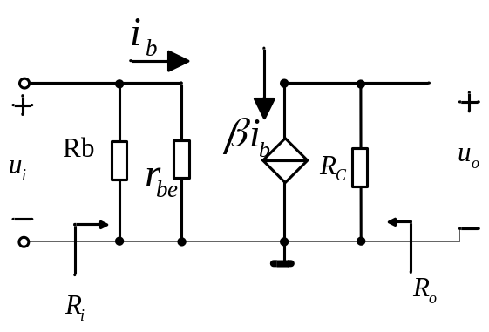 （3分）
（3）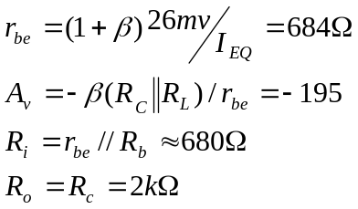 （8分）
（4）、截止失真，应该调整Rb；把Rb减少。（3分）
三（14分）
（1）输入为0时：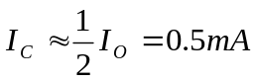（3分）
（3分）
（2）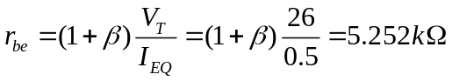（2分）
（3）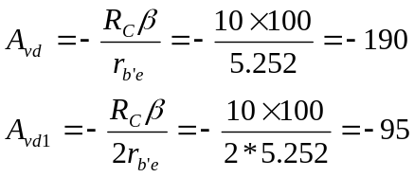（6分）
四、（10分）
1、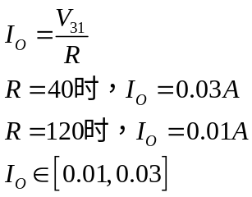 （4分）
2、充电电流为20mA时，R=1.2/20mA=60。（3分）
3、该可调电阻最小电流为0.01A，不满足1mA的要求。 （3分）
五、(10分)
根据虚短和虚段概念有：
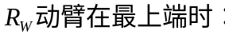 (5分)
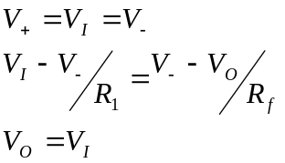
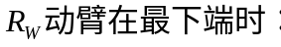（5分）
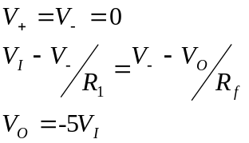
六、（12分）
（1）从瞬时极性相位判断，满足正反馈，可以产生振荡，基本放大器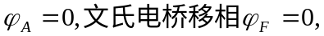（4分）
（2） 若能振荡，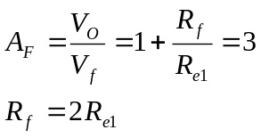（6分）
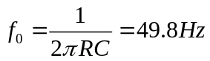
为了稳定幅度，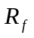 可采用负温度系数的热敏电阻，或者 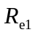可采用正温度系数敏电阻（2分）
七、 （14分）
（1） 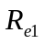构成级间反馈电路（3分）
（2）该电路反馈为电流串联负反馈（5分）
（3）反馈支路如图
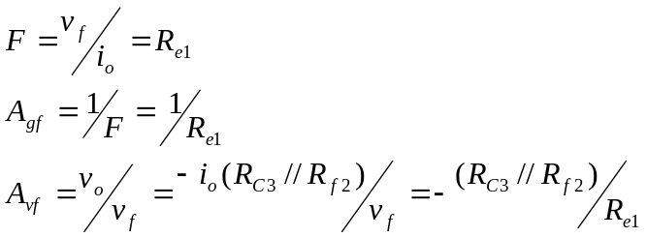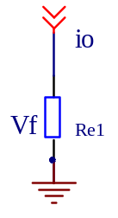
（6分）
八、 (12分)
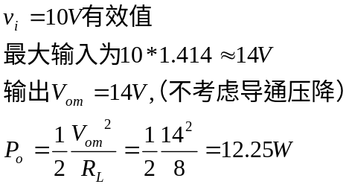 （6分）
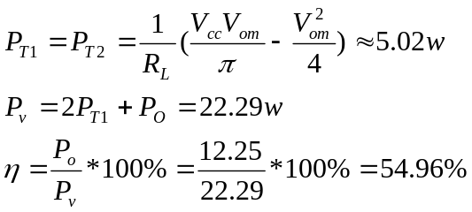 （6分）

